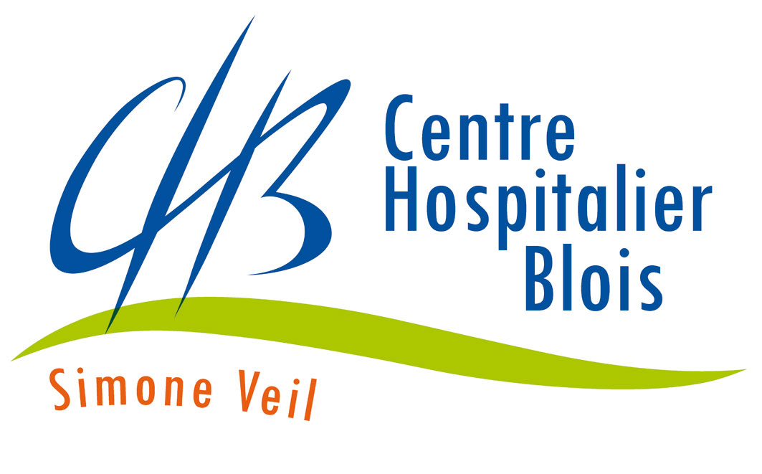
CENTRE HOSPITALIER « SIMONE VEIL » DE BLOIS ANNEXE N°2
POLE GRAND AGE

LISTE ET TARIFS DES PRESTATIONS PROPOSEES PAR L’ETABLISSEMENT

Année 2023

 Prix de journée

 | « E.H.P.A.D. »  PIMPENEAU Oasis  applicable à compter du 01/03/2023 |  |  | « E.H.P.A.D. »  PIMPENEAU Orangerie  applicable à compter du 01/03/2023
 | GIR  1 / 2 | GIR  3 / 4 | GIR  5 / 6 | GIR  1 / 2 | GIR  3 / 4 | GIR  5 / 6
TARIF HEBERGEMENT  + TARIF DEPENDANCE  - A.P.A.  pour résidents du Loir-et-Cher | □ 59,90 €  □ 22,69 €  □ 16,58 € | □ 59.90 €  □ 14,40 €  □ 8,29 € | □ 59.90€  □ 6,11 € | □ 66.33 €  □ 22,69 €  □ 16,58 € | □ 66.33 €  □ 14,40 €  □ 8,29 € | □ 66.33 €  □ 6,11 €
= TARIF JOURNALIER  Département Loir-et-Cher :  Hors département : | □ 66.01 €  □ 82.59 € | □ 66.01 €  □ 74.30 € | □ 66.01 €  □ 66.01€ | □ 72.44 €  □ 89.02 € | □ 72.44 €  □ 80.73 € | □ 72.44 €  □ 72.44 €

Tarif hébergement pour les personnes de moins de 60 ans « E.H.P.A.D. » : □ 81.71 euros

Forfait journalier hospitalier : 20 euros

Forfait hôtelier : 4,57 euros

 Autres prestations

- Repas accompagnant (déjeuner ou dîner) : 11,00 euros
- Petit déjeuner accompagnant : 3,00 euros
- Lit accompagnant : 10,00 euros
- Reprographie - Photocopie : 0,20 euros

